
Table of Contents
Introducción 3
Módulos formativos incluidos 4
Palabras clave 5
Herramientas y lenguajes 5
Objetivos 7
Objetivos generales 7
Objetivos específicos del proyecto 7

Introducción
El proyecto surge como una iniciativa dentro del ámbito académico para desarrollar una aplicación web destinada a gestionar las actividades y la información de un campamento infantil.

Con el objetivo de facilitar la administración y consulta de datos, este proyecto integra conocimientos de Diseño de Interfaces, Desarrollo en Entorno Cliente, Desarrollo en Entorno Servidor y Despliegue de Aplicaciones Web.

En su esencia, la aplicación busca ofrecer a los usuarios una plataforma intuitiva y funcional para manejar diversas actividades relacionadas con la organización del campamento. Desde la gestión de inscripciones hasta la comunicación con tutores legales y monitores, "Campamento Infantil" tiene como objetivo optimizar los procesos administrativos y mejorar la experiencia de los usuarios.

Con una estructura bien definida, una arquitectura Modelo Vista Controlador y un enfoque en la usabilidad, este proyecto busca mejorar la gestión y el disfrute de las actividades en un entorno educativo y recreativo.

Para ver el repositorio de la aplicación, acceda al siguiente link:
https://github.com/DCV05/Proyecto-Integrador

Módulos formativos incluidos
- Diseño de Interfaces: Aplicación de técnicas de diseño centradas en el usuario (UX), basadas en las leyes de usabilidad aprendidas. Para la creación de prototipos y maquetas de las interfaces, se utiliza Figma, asegurando un diseño funcional y coherente desde la planificación hasta su implementación.

- Desarrollo en Entorno Cliente: Uso de jQuery y sus métodos para realizar validaciones en tiempo real, garantizando una interacción fluida con los formularios. Estas validaciones incluyen comprobaciones inmediatas al interactuar con los campos y mensajes de error dinámicos que se presentan junto a los elementos afectados.

- Desarrollo en Entorno Servidor: Implementación de la lógica de la aplicación utilizando PHP y conexión a bases de datos MySQL mediante la extensión mysqli. Esto permite gestionar de forma eficiente las operaciones del sistema y asegurar la correcta interacción entre el servidor y la base de datos.

- Despliegue de Aplicaciones Web: Configuración y gestión del servidor Apache utilizando las configuraciones aprendidas en clase, incluyendo el uso de archivos .htaccess para la gestión de rutas y control de accesos. Además, se emplea Docker para crear un entorno de desarrollo estandarizado, optimizando la compatibilidad y el despliegue del proyecto al servidor de producción.

Palabras clave
- Gestión de campamentos
- Validaciones en tiempo real
- Modelo Vista Controlador
- Diseño responsive
- Experiencia de usuario (UX)

Herramientas y lenguajes
- HTML y CSS: Usados para definir la estructura y aplicar estilos a las páginas web, garantizando su adaptabilidad y correcta visualización en distintos dispositivos.

- Tailwind: Aplicado para acelerar el desarrollo del diseño de interfaces, permitiendo implementar prototipos rápidamente y mantener un estilo visual consistente a lo largo del proyecto.

- JavaScript y JQuery: Empleados para añadir dinamismo e interactividad a las páginas web. JQuery se ha utilizado específicamente para realizar validaciones en tiempo real en los formularios y gestionar eventos con el servidor.

- PHP y Polaris: PHP es usado como lenguaje principal de backend del proyecto. Por otro lado, Polaris es un entorno de desarrollo basado en PHP y MySQL que facilita el desarrollo de proyectos. Este entorno gestiona las rutas mediante clases y cuenta con un compilador de etiquetas, permitiendo:
  - Ejecutar métodos PHP para generar contenido dinámico.
  - Gestionar peticiones AJAX en una misma clase.
  - Proporcionar soporte multidioma basado en el idioma del navegador sin necesidad de configurar Apache o tener diferentes HTML.

- MySQL y PHPMyAdmin: MySQL ha servido como sistema de gestión de bases de datos para almacenar y organizar toda la información del proyecto. PHPMyAdmin se ha utilizado para administrar las bases de datos, realizar consultas y gestionar tablas de una forma más sencilla.

- Figma y Figjam: Utilizados en las etapas iniciales del proyecto para diseñar las interfaces y planificar los objetivos y requisitos mínimos de cada entrega. Figma ha sido clave para crear prototipos interactivos, mientras que Figjam ha facilitado la organización del propio proyecto.
- Docker: Empleado como entorno de desarrollo local para garantizar que el proyecto funcione de manera uniforme en diferentes sistemas, encapsulando configuraciones y dependencias del servidor.

- Git y GitHub: Usados para gestionar el control de versiones, tener backups, y mantener un historial de los cambios realizados durante las diferentes entregas. GitHub ha proporcionado una plataforma para almacenar el proyecto.

- Visual Studio Code: Visual Studio Code ha sido empleado como editor de código principal debido a su amplia variedad de extensiones con las que se puede, por ejemplo, conectar Git y Docker.

Objetivos

Objetivos generales
El objetivo principal del proyecto es desarrollar una aplicación web moderna y funcional que permita gestionar todos los aspectos operativos de un campamento infantil, desde la inscripción de participantes hasta la organización de actividades y la comunicación con los tutores legales.

Por otro lado, se debe permitir gestionar los pagos de los diferentes participantes dentro del campamento.

Objetivos específicos del proyecto
- Diseñar una interfaz de usuario intuitiva y accesible que cumpla con las buenas prácticas de UX/UI aprendidas en Diseño de Intefaces Web.
- Implementar formularios con validaciones en tiempo real para asegurar la correcta captura de datos.
- Crear secciones públicas y privadas que gestionen el acceso a las funcionalidades según el tipo de usuario.
- Establecer una estructura dinámica para mostrar y modificar información en tiempo real mediante la manipulación del DOM.
- Optimizar la comunicación con el servidor utilizando peticiones asincrónicas con JSON.

Desarrollo e implementación
Para facilitar el desarrollo de la aplicación, se han creado varios diagramas:

Diagrama de casos de uso
El diagrama de casos de uso ha sido desarrollado para visualizar las diferentes acciones que puede realizar cada actor según su rol dentro de la aplicación, así como la forma en que cada rol interactúa con el sistema.
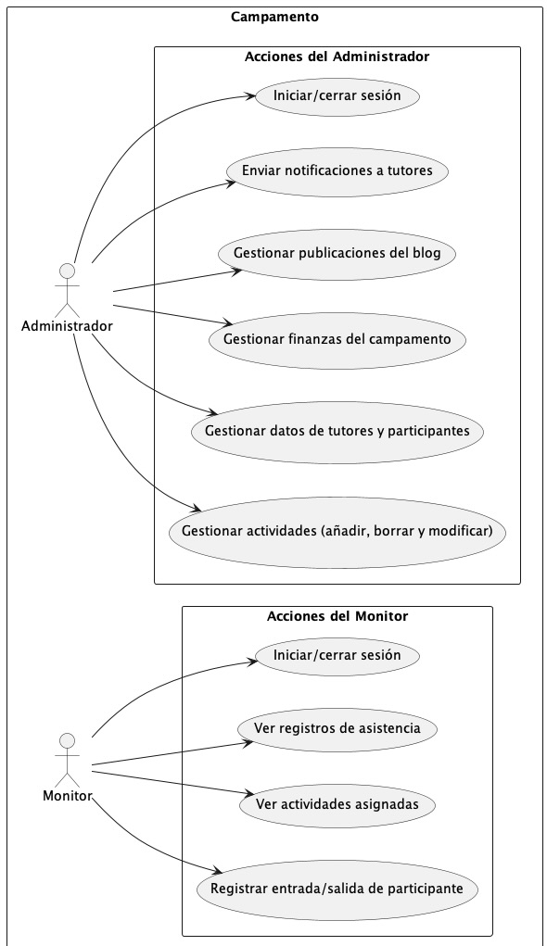 | 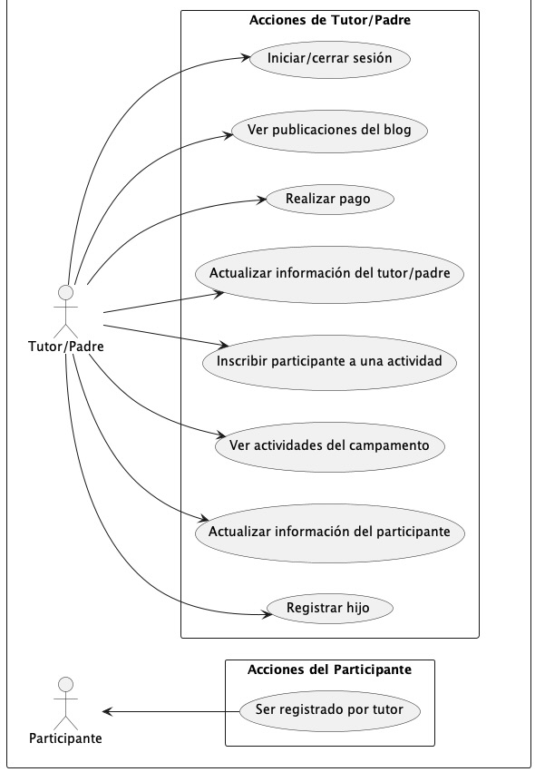

Diagrama de entidad relación
El diagrama entidad-relación ha sido desarrollado para representar las entidades principales del sistema, sus atributos y las relaciones entre ellas. Este modelo permite visualizar cómo los datos están estructurados y cómo las entidades interactúan entre sí, facilitando la organización y gestión de la información en la base de datos.

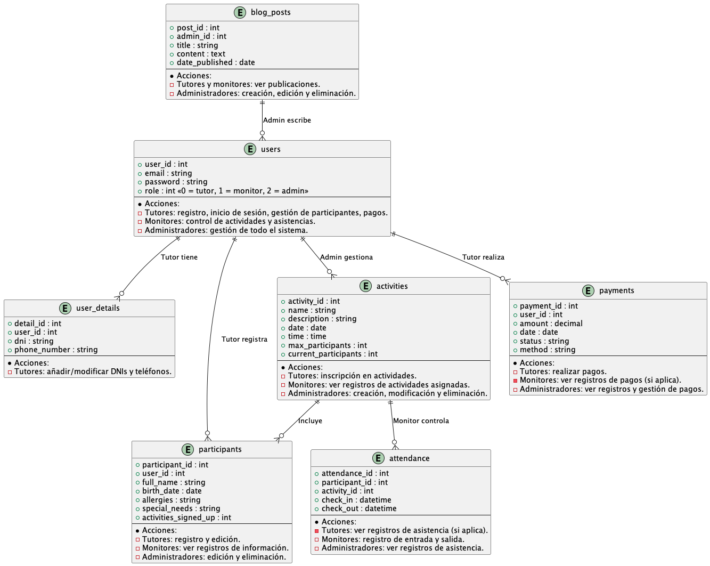

Diagrama de modelo relacional
El modelo relacional ha sido desarrollado para definir las tablas de la base de datos, sus columnas, tipos de datos y relaciones mediante claves primarias y foráneas.

